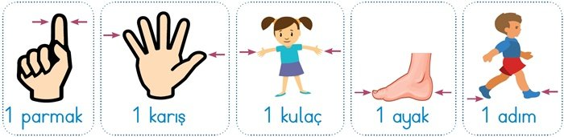
PROBLEMLER
- Odamdaki halının eni 8 ayak boyu ise 12 ayaktır. Halının boyu ile eni toplam kaç ayaktır?

- Annem ablama ve bana yeni birer dolap aldı. Benim dolabım 9 karış ablamın dolabı ise 13 karış çıktı. Ablamın dolabı benim dolabımdan kaç karış fazladır?

- Ece’nin odası ile salonun arası 6 adım olduğuna göre Ece odasından çıkıp salona gider, salondan da tekrar odasına dönerse toplam kaç adım atmış olur?

- Mavi boya kalemimin boyu 9 parmak, yeşil kalemimin boyu da 11 parmak uzunluğundadır. Yeşil kalemim mavi kalemimden kaç parmak fazladır?

- Benim odamın duvarı 3 kulaç, kardeşimin odasının duvarı ise 4 kulaçtır. Odalarımızın duvarı toplam kaç kulaçtır?

- Anneannemin evinin koridoru 14 ayak, bizim evin koridoru ise 10 ayak uzunluğundadır. Anneannemin evinin koridoru bizim evin koridorundan kaç ayak büyüktür?

- Türkçe defterim 2 karış, matematik defterim 4 karış, hayat bilgisi defterim ise 3 karıştır. Defterlerim toplam kaç karıştır?

- Dosyamın kısa kenarı 2 karış uzun kenarı ise 3 karıştır. Dosyamın uzun kenarı kısa kenarından kaç karış uzundur?

- Öğretmenimin verdiği ödev için boyları 4, 7 ve 5 karış olan tahtaları uç uca birleştirmemiz gerekiyor. Bu tahtaları birleştirince oluşan yeni tahtanın boyu kaç karış olur?

- Oyun hamurumdan bir kalem yaptım. Yaptığım kalemin boyu 4 parmak oldu, kalemin boyunu 2 parmak kadar daha uzatırsam. Yaptığım yeni kalemin boyu kaç parmak olur?

